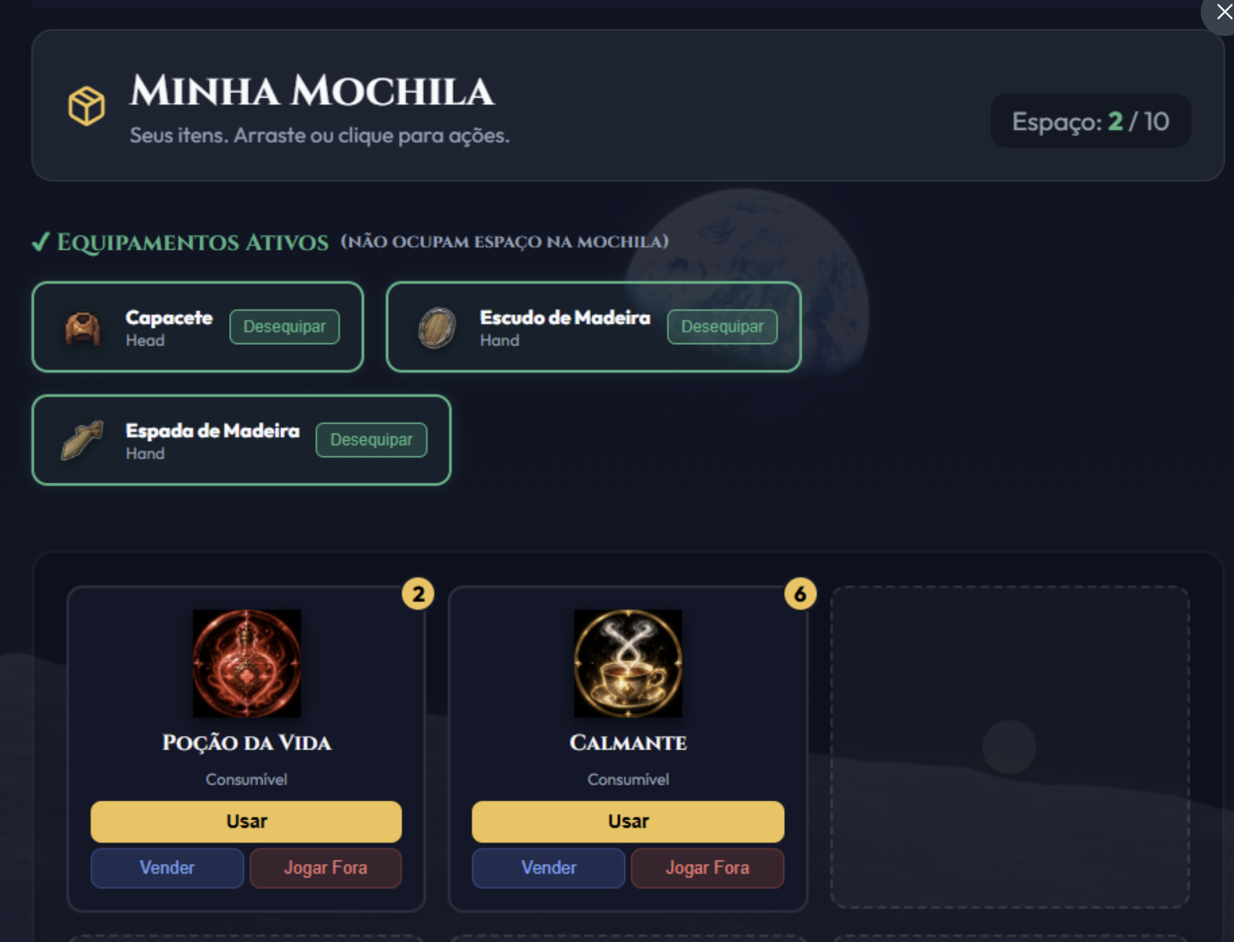

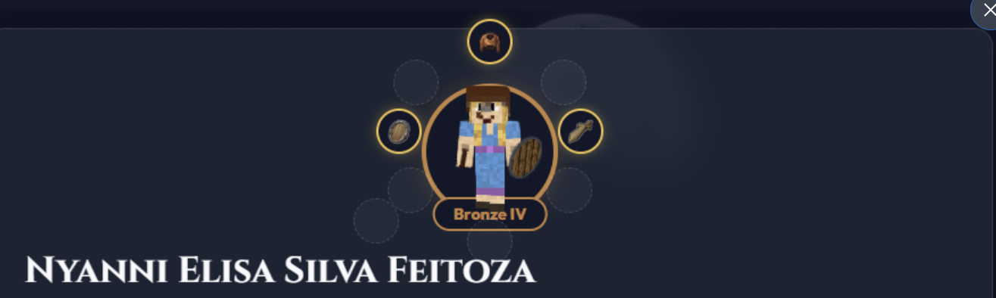

Acho que a mochila ficou estranha assim com essa informação de equipamento ativos. Deveria continuar aparecendo ao invés disso, na aba Mochila, as informações da imagem 2 e logo abaixo o inventário com os itens não equipados / consumíveis.

Mais uma coisa: No Bazar de Jogadores, itens vendidos em quantidades, também deve ser possíveis de serem comprados em quantidades e não só por XP se o sistema de economia do jogo estiver definido como "Gasto de XP", mas também por moedas, porém, pelo valor 10x mais caro que o XP definido na venda do item.

E por último e não menos importante: Quando um personagem está equipado com itens com atributo Fortitude, onde a cada 30% desse atributo concede um espaço extra na mochila/inventário enquanto esses itens estiverem equipados, Caso esse slot concedido pelo bonus fortitude esteja ocupado e o personagem desequipar os seus equipamentos, fazendo a fortitude cair ou chegar a 0, esse slot da mochila deverá voltar a ficar oculto e indisponível junto com o item que estava nele, mas esse item não será perdido, ele continuará ali, até que o slot volte a aparecer novamente.

